**Nowoczesne i opłacalne filtry do okapów kuchennych z recyrkulacją powietrza.**

**Filtry plazmowe do okapów są nowoczesnym rozwiązaniem dla kuchennego AGD. Cechują się między innymi większą trwałością i energooszczędnością.**

Polski producent okapów, firma Maan, wprowadziła do swojej oferty filtry VIKICKS, dostępne w czterech różnych wariantach. Dzięki zastosowaniu recyrkulacji powietrza są one bardziej ekonomiczne niż rozwiązania z odciągiem na zewnątrz budynku i filtrami węglowymi.

**Czym są filtry plazmowe i jakie mają zalety?**

Filtry plazmowe to rodzaj filtrów, który pozwala na oczyszczenie powietrza przez przepuszczenie go przez obszar, w którym generowana jest plazma. Giną w niej lub są zmieniane szkodliwe cząstki chemiczne dymu, oparów czy nieprzyjemnych zapachów.

Ważną zaletą filtrów plazmowych jest to, że są bardziej trwałe w porównaniu z węglowymi Nie wymagają tak częstych wymian, co przekłada się na większą oszczędność. Filtr plazmowy oczyszcza powietrze w kuchni przez 5 lat.

**Filtry plazmowe w ofercie firmy Maan - różne modele, większa oszczędność, mniej hałasu**

Filtry plazmowe VIKICKS oferowane są w różnych rozmiarach. Różnią się także możliwością filtrowania. Dostępne modele to:

l VR180 – filtruje do 400m³/h – rozmiar ø165mm x 200 mm

l VR220 – filtruje do 600m³/h – rozmiar ø165mm x 240 mm

l VR280 – filtruje do 800m³/h – rozmiar ø165mm x 300 mm

l VR350 – filtruje do 1000m³/h – rozmiar ø165mm x 370 mm

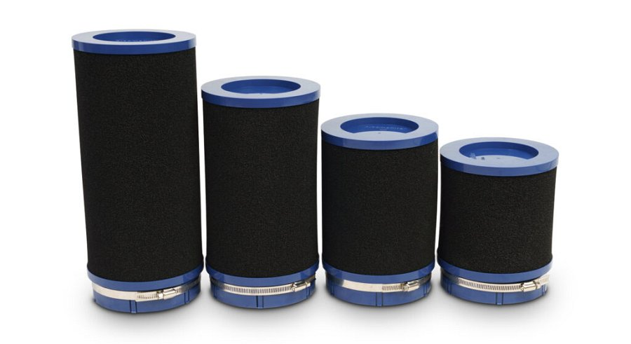

Wykorzystują one zjawisko recyrkulacji powietrza. Dzięki temu nie trzeba inwestować

w skomplikowane systemy odciągające na zewnątrz budynku czy zastanawiać się, jak poradzić sobie z instalacją kanałów odciągania tam, gdzie on jest ona utrudniona.

Podczas gdy tradycyjny filtr węglowy musi być zazwyczaj wymieniany 3 razy w ciągu jednego roku, filtr VIKICKS wystarcza na 5 lat. Filtry plazmowe nie tracą swoich zdolności filtracyjnych i długo radzą sobie z nieprzyjemnymi zapachami czy dymem.

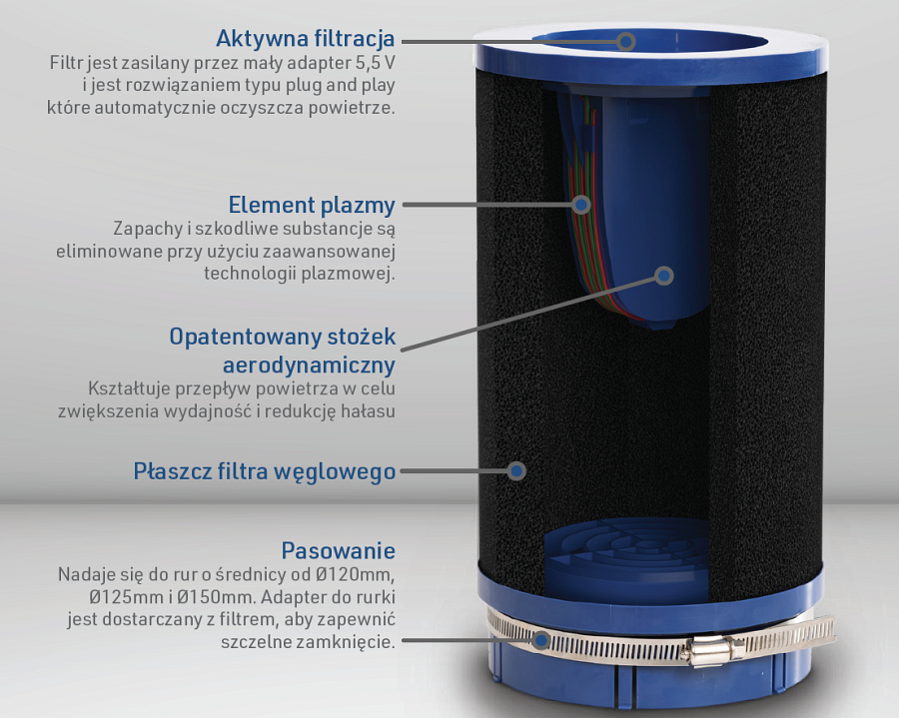

Używanie filtrów plazmowych pozwala również zmniejszyć głośność okapu, co jest czymś pożądanym w kuchni. Co ważne, filtry te będa odpowiednie nie tylko do okapów marki Maan ale również do okapów innych producentów. Specjaliści z firmy Maan chętnie pomogą w doborze odpowiedniego filtra pod zamontowany już okap.

[Więcej informacji o filtrach VIKICKS](https://maan.pl/kategoria-produktu/filtry-plazmowe/)

**O firmie:**

*Maan* - działająca od przeszło 40 lat polska firma, która zajmuje się tworzeniem nowoczesnych okapów kuchennych oraz przeznaczonych do nich akcesoriów. Ma dwa zakłady produkcyjne w centralnej Polsce, własne laboratorium i wyspecjalizowaną kadrę pracowniczą. Jest również partnerem OEM producentów AGD, dla których przygotowuje produkty według indywidualnego życzenia.